1. 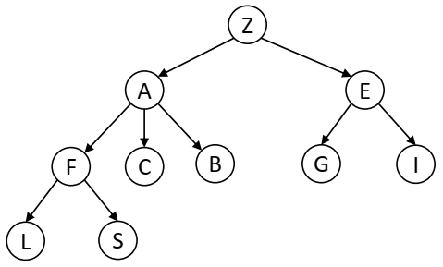Compléter :

* Racine de l’arbre : Z
* Feuilles de l’arbre : .L, S, C, B, G, I
* Branche de ‘S’ : Z, A, F, S
* Fils de ‘A’ : F
* Père de ‘F’ : A
* Profondeur de C : 2
* Hauteur de l’arbre : 3

1. Les arbres suivants sont-ils des arbres binaires de recherche ? Si non expliquer pourquoi.

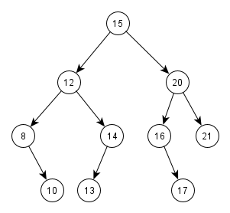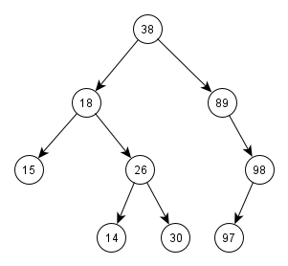

*Ce n’est pas un ABR C’est bien un ABR*

*Par exemple le 14 devrait être fils de 15*

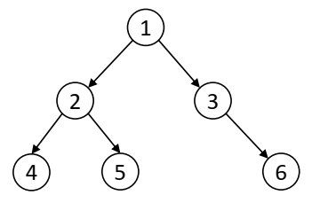

1. En utilisant l’implémentation par un tableau dynamique (list python) des arbres, initialiser une liste qui représenterait l’arbre ci-dessus

Arbre = [1, [2, [4, [ ], [ ] ], [5, [ ], [ ] ] ], [ 3, [ ], [6, [ ], [ ] ] ] ]

1. En utilisant l’implémentation par un dictionnaire python des arbres vu en cours, initialiser un dictionnaire qui représenterait l’arbre ci-dessus.

arbre = { 1 :[2,3],

2 :[4,5],

3 :[None,6],

4 :[None,None],

5 :[None,None], }

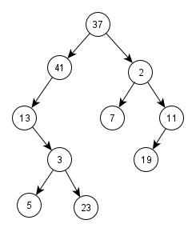En utilisant l’implémentation par un tableau 2D vu en cours, initialiser une liste de listes qui représenterait l’arbre du haut de la page (voir ci-contre).

|  |  |  |  |  |  |  |  |  |  |  |
| --- | --- | --- | --- | --- | --- | --- | --- | --- | --- | --- |
|  | *2* | *3* | *5* | *7* | *11* | *13* | *19* | *23* | *37* | *41* |
| *2* | *0* | *0* | *0* | *1* | *1* | *0* | *0* | *0* | *0* | *0* |
| *3* | *0* | *0* | *1* | *0* | *0* | *0* | *0* | *1* | *0* | *0* |
| *5* | *0* | *0* | *0* | *0* | *0* | *0* | *0* | *0* | *0* | *0* |
| *7* | *0* | *0* | *0* | *0* | *0* | *0* | *0* | *0* | *0* | *0* |
| *11* | *0* | *0* | *0* | *0* | *0* | *0* | *1* | *0* | *0* | *0* |
| *13* | *0* | *1* | *0* | *0* | *0* | *0* | *0* | *0* | *0* | *0* |
| *19* | *0* | *0* | *0* | *0* | *0* | *0* | *0* | *0* | *0* | *0* |
| *23* | *0* | *0* | *0* | *0* | *0* | *0* | *0* | *0* | *0* | *0* |
| *37* | *1* | *0* | *0* | *0* | *0* | *0* | *0* | *0* | *0* | *1* |
| *41* | *0* | *0* | *0* | *0* | *0* | *1* | *0* | *0* | *0* | *0* |

1. Implémenter en POO une structure de données de type **arbre binaire de recherche** (ABR). Pour cela ouvrir le fichier *ClasseArbreABR_depart.py* , puis enregistrez sous *ClasseArbreABR.py*.

* Implémenter les méthodes manquantes : **vider**(), **estVide**(), **insererElement**(e),

Les méthodes seront programmées de façon récursive.

* Créer un fichier *testClasseArbreABR.py* afin de tester les différentes méthodes codées. Vous pouvez représenter le seul vrai ABR de l’exercice 2 par exemple, ou l’ABR du parcours en profondeur du cours sur les arbres.